ПУНКЦІЯ ПЛЕВРАЛЬНОЇ ПОРОЖНИНИ

Показання: введення в плевральну порожнину ліків.
Протипоказання: підвищена кровоточивість, піодермія, оперізувальний лишай у місцях виконання пункції.
Оснащення: спирт, йод для дезінфекції місця пункції, стерильні ватні тампони і марлеві серветки (10*10 см),пелюшки, клеол, лейкопластир, набір розчинів та інструментів для місцевої анестезії (0,5 % розчин новокаїну, голки для внутрішньошкірної та внутрішньом’язової ін'єкцій, 2 шприці ємністю 5-10 мл і 1 шприц ємністю 20-50 мл), голки для пункції плеври довжиною 10 см і діаметром 1 мм, розчин гепарину (1000 ОД в 1 мл), стерильний і нестерильний посуд для плевральної рідини, 0,1 % розчин атропіну і кордіаміну, 2 рентгенограми грудної клітки (у прямій та боковій проекціях),стерильні гумові рукавички, захисні окуляри.

Методика виконання діагностичного плевроцентезу:

- Хворий сідає на стілець з високою спинкою обличчям до спинки, на яку кладуть подушку.
- Зігнуті в ліктях руки розміщують на подушку, голову на руки або злегка нахиляють. Спина хворого має бути у вертикальному положенні.
- Якщо хворий не в змозі сидіти, торакоцентез роблять у положенні лежачи.
- При накопиченні рідини у порожнині плеври хворого повертають на хворий бік, а при пневмотораксі - на здоровий.
- Перед виконанням плевроцентезу лікар і медична сестра надягають маски, миють руки, обробляють їх 70 % розчином спирту та змащують 5 % спиртовим розчином йоду. Обов'язково надягають стерильні гумові рукавички.
- Вибирають місце пункції залежно від розміщення випоту, що контролюється фізикальними та рентгенологічними даними.

Необхідно пам'ятати, що в усіх випадках проведення плевроцентезу голку вводять по верхньому краю ребра, бо по його нижньому краю проходить судинно-нервовий пучок, ушкодження якого може викликати серйозні ускладнення.

- Відмітивши місце проколу 5 % спиртовим розчином йоду, ділянку пункції у межах кола радіусом 10см обробляють цим самим розчином. Рештки йоду збирають стерильним тампоном, змоченим спиртом, щоб не потрапив у плевральну порожнину, де він може спричинити утворення спайок.
- Зону пункції обкладають стерильними пелюшками.
- Послідовно вводять внутрішньошкірно, підшкірно 0,5 % розчин новокаїну, проводять анестезію надкісниці, інфільтраційну анестезію міжреберних м’язів, плеври. При цьому голку просовують поступово, з перервами, вводячи через кожні 2 мм по 0,2 мл новокаїну.
- При проколюванні плеври створюється відчуття провалу. Після цього поршень шприца підтягують на себе.
- Надходження у шприц разом з новокаїном плевральної рідини свідчить про те, що голка досягла плевральної порожнини.
- Плевральна рідина не надходить у шприц, якщо голку введено вище (в легеню) чи нижче (в черевну порожнину) плевральної порожнини або в разі відсутності в ній плевральної рідини.
- Після анестезії голку виймають з грудної клітки і в цьому місці виконують пункцію плевральної порожнини спеціальною голкою і шприцом ємністю 20-50 мл, у якому міститься 1 мл (1000 Од/мл) розчину гепарину для запобігання зсіданню рідини у шприці.
- Голку виймають і на місце проколу накладають стерильний марлевий тампон, змочений спиртом, зверху стерильну марлеву серветку, яку прикріплюють до грудної стінки лейкопластирем або клеолом.
- Плевральну рідину доставляють до лабораторії для дослідження негайно, щоб запобігти руйнуванню ферментів та клітинних елементів.

Оснащення для проведення лікувального плевроцентезу:

необхідно взяти стерильні ватні та марлеві тампони, пелюшки, клеол, лейкопластир, набір розчинів та інструментів для місцевої анестезії (див. проведення діагностичного плевроцентезу), дезінфікуючі засоби, тупу голку № 14 з канюлею, систему дренажних трубок, апарат Боброва, кровоспинний затискач, шприц об'ємом 100-150 мл (шприц Жане), електровідсмоктувач, водяний манометр, бачок для збирання плевральної рідини, банку для контролю відсмоктувача, стерильний пластиковий катетер діаметром 1 мм, розчин гепарину (1000 ОД в 1 мл), 0,1 % розчин атропіну, кордіамін, стерильні гумові рукавички.

Методика проведення лікувального плевроцентезу:

- здійснюють підготовку і перевірку роботи системи для евакуації рідини з плевральної порожнини. Система складається з апарата Боброва, в якому насамперед досягається від'ємний тиск від 0,17 до 60,22 кПа (від 15 до 20 см вод. ст.), який контролюється водяним манометром або спеціальною посудиною для контролю тиску. Від'ємний тиск створюється таким чином: трубку, спрямовану до хворого, перекривають затискачем, повітря з апарата відсмоктують за допомогою електровідсмоктувача або шприца Жане.
- Хворий перебуває в такому положенні, як при виконанні діагностичного плевроцентезу.
- Для вилучення повітря з плевральної порожнини пункцію проводять у другому міжребер'ї по середньоключичній лінії; для вилучення вільної рідини - частіше в шостому-сьомому міжребер'ї по задній підпахвинній лінії.
- Дезінфекцію місця пункції, обкладання стерильними пелюшками і пошарову
анестезію виконують так само, як при діагностичному плевроцентезі
Пункцію плевральної порожнини виконують голкою з тупим кінцем, яка герметично з'єднана стерильною гумовою трубкою з системою для відсмоктування рідини.
Застосовувати голки з гострим зрізом небезпечно, бо можна травмувати вісцеральну плевру.
Після пункції плевральної порожнини знімають затискач на трубці, що знаходиться між хворим і системою відсмоктування.
Відкачування рідини з плевральної порожнини проводять під тиском не нижчим ніж 20 см вод. ст. (60,22 кПа).
Існує декілька систем для відсмоктування рідини з
плевральної порожнини.
1 Система, яка складається з однієї банки, що одночасно служить для збирання рідини і як гідравлічний затвор. У банку наливають стерильний ізотонічний розчин натрію хлориду, щоб його рівень був на 2 см вище кінця трубки, яка знаходиться у банці. Якщо тиск у плевральній порожнині позитивний, то тиск у трубці, яка опущена в рідину, також стає позитивним і рідина (або повітря) буде збиратися в банку. При від'ємному тиску в плевральній порожнині рідина з банки піднімається по трубці і повітря не буде надходити у плевральну порожнину. Аспірувати плевральну рідину безпечно до тих пір, поки тиск у плевральній порожнині не стане нижчим ніж 20 см вод. ст. (60,22 кПа).
2 Система, яка складається з двох банок: банки для збирання ексудату, і банки, яка служить гідравлічним затвором.
3 Система, яка складається з трьох банок: банки для контролю відсмоктування; банки, яка служить гідравлічним затвором; банки для збирання ексудату.Один з отворів першої банки з'єднаний з отвором у банці, що служить гідравлічним затвором, другий – з електровідсмоктувачем, що утворює від'ємний тиск, через третій отвір проходить довга трубка, яка занурена на 20 см у рідину, що знаходиться у банці. При зниженні тиску нижче ніж 20 смвод. ст. (60,22 кПа) через опущену в воду трубку почне надходити атмосферне повітря і тиск підвищиться до 20 см вод. ст. (60,22 кПа).

За відсутності манометра та системи, яка його може замінити, не рекомендується відсмоктувати плеврального випоту більше ніж 1500 мл, бо це може призвести до ускладнень. Якщо відсутня система для відсмоктування ексудату, незначну кількість рідини можна видалити за допомогою шприца Жане.
Видалити повітря з плевральної порожнини можна за допомогою шприца Жане або системи для відсмоктування, яка складається з двох банок, з’єднаних з електровідсмоктувачем.
Банка, що безпосередньо пов'язана з хворим, призначена для створення в ній від'ємного тиску 20 см вод. ст. (60,22 кПа).
Друга банка являє собою апарат Боброва з рідиною, рівень якої знаходиться вище отвору довгої трубки, що йде до першої банки. Ця ємність являє собою «замок», який запобігає
зворотному надходженню повітря в плевральну порожнину.
Ускладнення під час проведення плевроцентезу:
- різке зниження артеріального тиску;
- поява вазовагального рефлексу;
- пневмоторакс;
- інфікування плевральної порожнини;
- гемоторакс;
- колапс;
- проникнення голки в черевну порожнину й ушкодження
печінки, кишок, селезінки;
- інфікування м'яких тканин грудної клітки

Пункція черевної порожнини /лапароцентез/
Послідовність дій під час виконання процедур Підготовка хворого:
І. За 2-3 год. до пункції хворому зробіть очисну клізму.
2. Безпосередньо перед пункцією хворий повинен спорожнити сечовий міхур.
3. За призначенням лікаря за 15-20 хв. до здійснення пункції хворому підшкірно введіть 1 мл 2% розчину промедолу та 0,5 мл. 0,1% розчину атропіну сульфату.
4. Посадіть хворого в крісло або на стілець так, щоб він спирався на його спинку.
5. На коліна покладіть клейонку, а між ноги поставте таз або відро для асцитичної рідини.
6. Хворого,який перебуває у тяжкому стані, покладіть на правий бік з відома лікаря.
Пункцію слід здійснювати в перев'язувальній або в маніпуляційній з дотриманням усіх правил асептики.

Методика виконання лапароцентезу та допомога лікареві.
Забезпечте все необхідне для проведення лапароцентезу і у разі потреби асистуйте лікареві.
І. Лікар знезаражує руки так, як для операції.
2. Шкіру передньої черевної стінки обробляє йодонатом і 0,5% спиртовим розчином хлоргексидину біглюконату, потім висушує сухою стерильною серветкою.
3. Передню черевну стінку пошарово знеболює за допомогою 0,25-0,5% розчину новокаїну. Повторно знезаражує шкіру.
4. У місці пункції при необхідності розтинає шкіру на 0,5-1 см. /по середній лінії між пупком та лобком або по краю лівого прямого м'яза живота/ за допомогою скальпеля.
5. Троакаром разом зі стилетом невеликим зусиллям проколює передню черевну стінку. Проходження парієтального листка очеревини часто супроводжується помірною болючістю й відчуттям провалу троакара в порожнину.
6. Видаляє з троакара стилет; через трубку витікає цівкою асцитична рідина.
7. При необхідності набирає у стерильну пробірку декілька мілілітрів рідини для біохімічного дослідження.
8. Потім до троакара прикріплює гумову трубку, кінець якої опускає в таз і повільно
/1 л. протягом 5хв/ з перервами випускає рідину для запобігання розвиткові колапсу. Для цього на гумову трубку періодично накладає затискувач.
9. Для максимального видалення асцитичної рідини живіт здавіть простирадлом, складеним по діагноналі, обведеним навколо живота й зв'яжіть за спинкою крісла.
10. Після відходження рідини лікар видаляє троакар, на місце пункції в разі потреби накладає шви, потім- асептичну пов’язку.
11. Хворого транспортуйте в палату.
12. На живіт покладіть міхур з льодом.

Підготовка і проведенні абдомінальної пункції

Перед процедурою
1. Провести з хворим психотерапевтичну бесіду, роз'яснити суть процедури, попередити, що пункція проводиться натщесерце.
2. Прокварцевать кабінет.
ПРИГОТУВАТИ: троакар з мандреном і дренажною гумовою трубкою, затиск, стерильний шприц 01-02 мл, голки, 0,5% новокаїн, місткість для збору асцитической рідини, стерильні пробірки, перев'язувальний матеріал, стерильні ватяні тампони, пінцет, голки з шовним матеріалом, скальпель, таз, рушник, голкотримач, рукавички.
1. Запропонувати хворому спорожнити сечовий міхур і кишечник.
2. За 30 мін до процедури ввести хворому підшкірно 0,1% атропін 1 мл і 1 мл промедолу.

Приготуватися до маніпуляції
1. Запросити хворого в кабінет, усадити на стілець, запропонувати розставити ноги, між ніг поставити таз.
2. Вимити ноги, обробити спиртом, надіти маску, запросити лікаря.
3. Подати лікарю все необхідне для обробки рук і шкіри в місці проколу, стерильні рукавички.

Допомога лікарю під час маніпуляції
1. Подати необхідні інструменти.
2. Після введення троакара і видалення мандрена, стягувати живіт хворого рушником для профілактики непритомності.
3. Зібрати рідину в пробірку для лабораторних досліджень.
4. Стежити за станом хворого.
5. Після закінчення випуску рідини подати лікарю все необхідне для накладення шва.
Після процедури
1) Накласти на шов стерильну пов'язку, доставити хворого в палату.
2) Вести спостереження за його станом, пов'язкою, дотриманням постільного режиму.

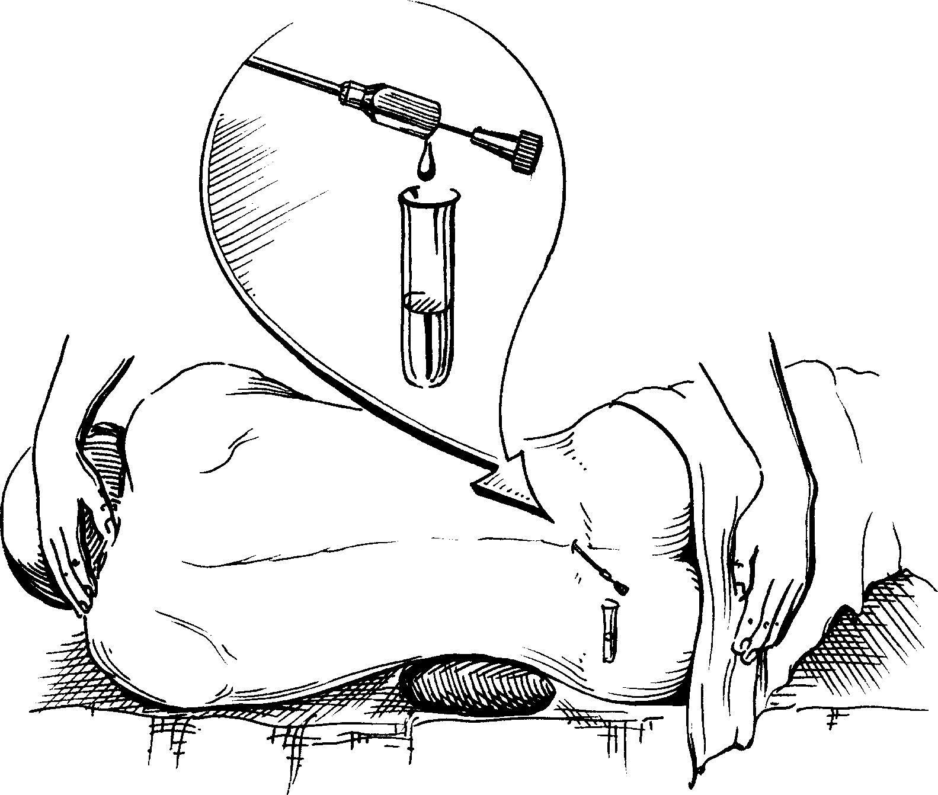
Мал. Виконання люмбальної пункції в лежачому положенні хворого.

Виконання люмбальної пункції в сидячому положенні хворого 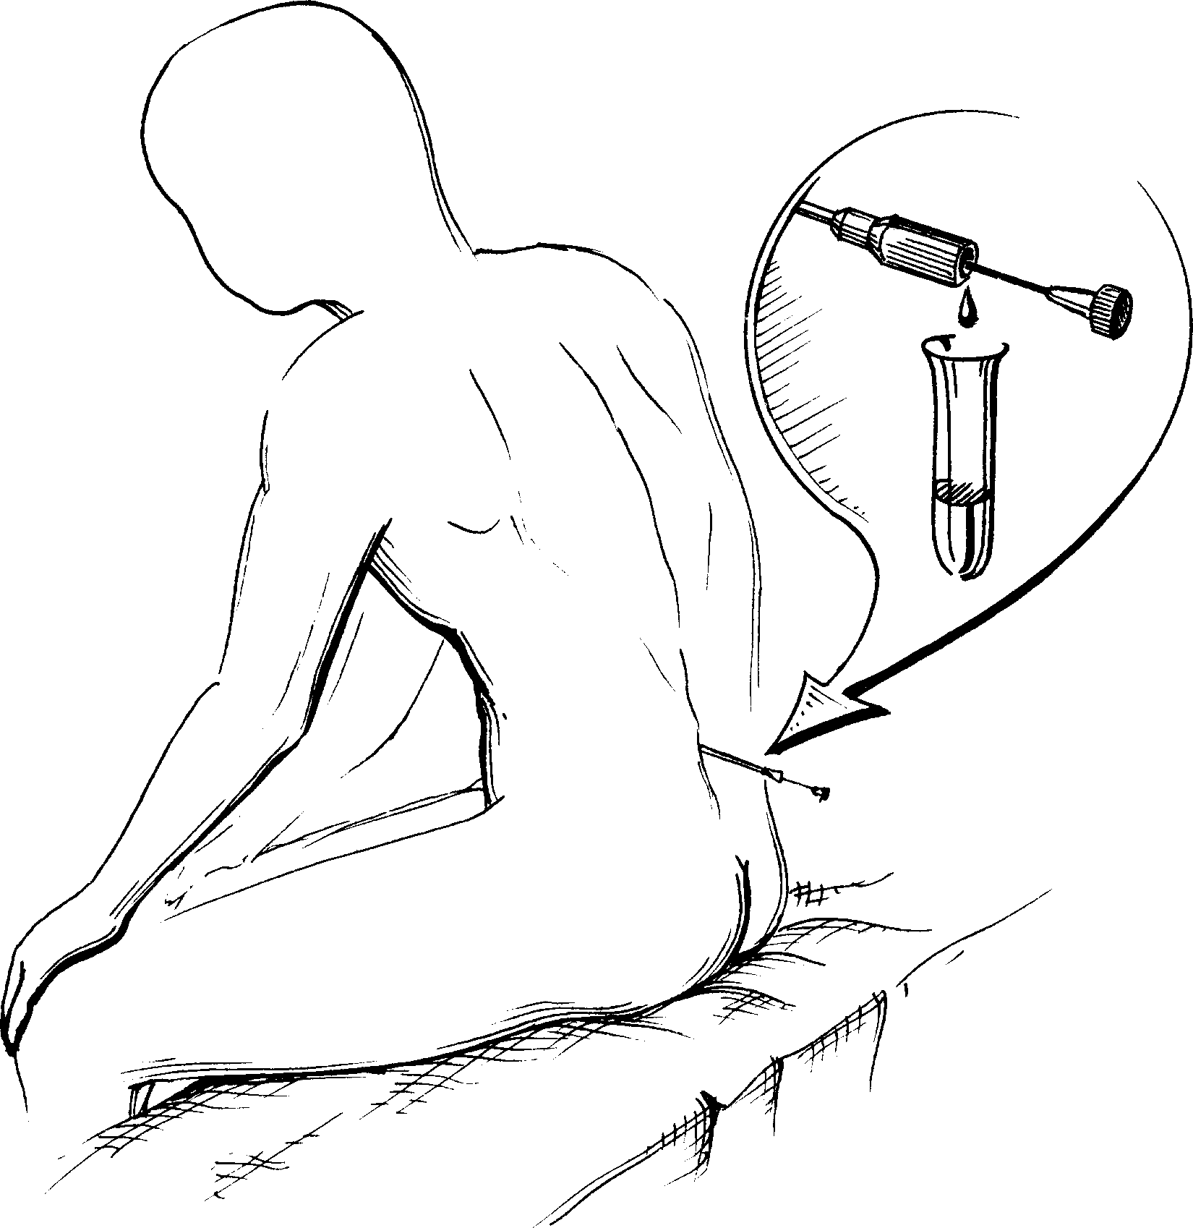

ЛЮМБАЛЬНА ПУНКЦІЯ
Мета: з діагностичною та лікувальною метою при менінгітах (різної етіології), призначенні антикоагулянтної терапії хворим з інсультом, субарахноїдальних крововиливах, епілептичному статусі.
Оснащення: гумові рукавички, захисні окуляри, шприц, мала голка для анестезії шкіри, пункційна голка з мандреном, скляна трубка з канюлею, зажимом, розчин новокаїну, спирт, йод, стерильні серветки, пробірки.
Методика: пункція проводиться в лежачому положенні на боці із зігнутими в колінах та підібганими до живота ногами, нахиленою вперед головою. Пункцію проводять між остистими відростками третього та четвертого або п’ятого поперекових хребців. Орієнтиром для місця пункції є лінія, яка з’єднує гребінці клубових кісток і відповідає остистому відростку четвертого поперекового хребця. Ділянку пункції обробляють розчином йоду, а потім спиртом.
Для знеболення застосовують хлоретил або інфільтрують місце проколу розчином новокаїну. Голка для люмбальної пункції повинна мати довжину 9-12 см та добре підібраний мандрен. Вона вводиться між остистими відростками по середній лінії за ходом хребта, кут між голкою та поверхнею шкіри 75-80 ˚. Введення голки триває до подолання опору зв’язок і твердої мозкової оболонки, після чого виникає відчуття «провалювання». Після цього можна обережно дістати мандрен.
Зазвичай з голки з`являється цереброспинальна рідина.У разі її відсутності мандрен потрібно вставити назад, а голку обережно просунути вперед або назад, після чого мандрен знову витягти. За невдачі пункцію повторюють. Для дослідження не рекомендується брати більше 1-2 мл цереброспинальної рідини (обов`язково для бактеріологічного, вірусологічного, клінічного та біохімічного дослідження ліквора). Після пункції місце проколювання обробляється розчином йоду і накладається стерильна наклейка.

Можливі ускладнення при люмбальній пункції

№ п/п | Ускладнення | Помилки, що призвели до ускладнень | Невідкладні дії
 | Корінцевий больовий синдром | Попадання голки в корінець кінського хвоста | Поміняти положення кінчика голки
 | Поява крові | Попадання голки в одну із судин епідурального простору | Поміняти положення голки, а якщо це не допомагає, то перепунктувати вище або нижче
 | Розвиток церебрального дислокаційного синдрому | Швидке випускання ліквору у хворих із об'ємними внутрішньочерепними процесами | Застосувати дегідротаційну терапію, а при необхідності - вентрикулопункцію
 | Лікворна гіпотензія | Надмірне випускання ліквору | Внутрішньовенно ввести дистильовану воду, фізіологічний розчин або 9 % розчин глюкози

